1. Crie uma view do corpo docente mostrando apenas a ID, o nome e o departamento dos instrutores. Execute o explain e veja como se comporta

**Resp.:** O resultado é o mesmo por que a execução é a mesma, a view é a organização e os níveis de acesso.

1. Para o estudante com ID=24746 mostre todos os ids do curso já registrados para ele. Utilize subquery. Repita a operação utilizando join, compare os resultados do explain

**Resp.:Inner join**

**select takes.course_id from cc6240.takes inner join cc6240.student on takes.id=student.id where student.id='24746'**

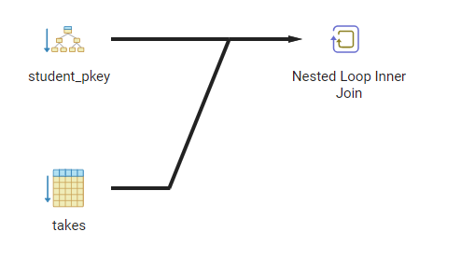

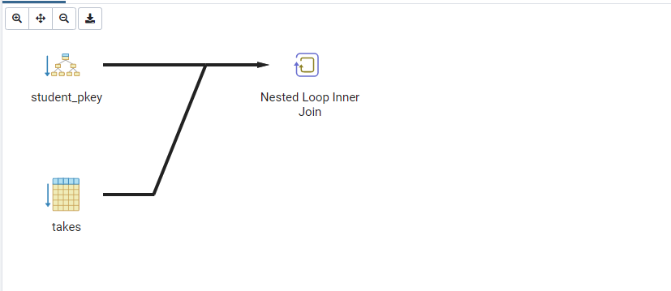

**SELECT course_id**

**FROM**

**cc6240.takes as a**

**WHERE**

**a.id IN**

**(**

**SELECT b.id**

**FROM cc6240.student b**

**WHERE b.id='24746'**

**)**

1. Encontre os nomes de todos os alunos que fizeram qualquer disciplina de Comp. Sci. Utilize subquery ou join

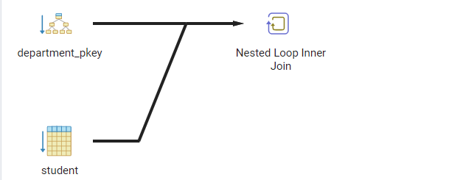

**select name**

**from**

**cc6240.student as s**

**where s.dept_name in(**

**select dept_name**

**from cc6240.department where dept_name = 'Comp.Sci.'**

**)**

1. Crie uma trigger que deve ser executada após você inserir um registro na tabela student. Como o explain se comporta nessa situação?
   1. Dicas: crie uma tabela log_student e insira o valor e a data da inserção

Resp.:

CREATE FUNCTION cc6240.trigger_function()

RETURNS TRIGGER

LANGUAGE PLPGSQL

AS $body$

BEGIN

insert into cc6240.log_student values(1,CURRENT_DATE);

END;

$body$

CREATE TRIGGER trigger_teste

AFTER insert

ON cc6240.student

FOR EACH ROW

EXECUTE PROCEDURE cc6240.trigger_function();

select * FROM cc6240.log_student

insert into cc6240.student values('13','oi','History',10);

insert into cc6240.student values('14','tudo','History',11);

CREATE TABLE cc6240.log_student(

valor Integer,

data_insercao date

);

1. Crie uma função que receba como parâmetro o id do estudante e retorne a soma de créditos que ele obteve em todas as disciplinas cursadas. Rode apenas o SQL de soma. Qual a diferença do explain?
   1. Dicas: qual o comando SQL que apresenta esse resultado? A função utilizará esse comando para retornar o valor.
   2. 

**create or replace function disc(id_aluno varchar)**

**returns int**

**language 'plpgsql'**

**as $body$**

**declare disc_count integer;**

**begin**

**return(select sum(credits) as disc_count from cc6240.student**

**inner join cc6240.course on student.dept_name = course.dept_name**

**where student.id = id_aluno);**

**end;**

**$body$**

**explain analyse select disc('24746')**